FUNDAMENTAL II

Imperialismo e Neocolonialismo
África e Ásia

Disciplinas/Áreas do Conhecimento:
História

Competência(s) / Objetivo(s) de Aprendizagem:
. Compreender o contexto histórico, político, social e cultural da Europa em finais do século XIX.
. Compreender os interesses econômicos para o início da corrida imperialista na África e na Ásia.
. Compreender as semelhanças e as diferenças entre o colonialismo do século XVI e o neocolonialismo do século XIX.
. Compreender os argumentos ideológicos que sustentavam as práticas imperialistas.
. Compreender as consequências do imperialismo e neocolonialismo europeu.

Conteúdos:
. Década de 1870: segunda revolução industrial e o imperialismo/neocolonialismo europeu.
. O imperialismo e o neocolonialismo na África e na Ásia.
. As justificativas ideológicas.
. O colonialismo do século XVI e o neocolonialismo do século XIX.
. As consequências do imperialismo e neocolonialismo europeu.

Palavras Chave:
- Imperialismo; Neocolonialismo; Corrida Imperialista; Conferência de Berlim; Missão Civilizadora; Revolta dos Sipaios (Cipaios); Guerra do Ópio; Guerra dos Boxers.

Para Organizar o seu Trabalho e Saber Mais:

- BRUIT, H. H. O imperialismo. 12. ed. rev. atual. São Paulo: Atual, 1994 (Discutindo a história).

- HOBSBAWN. E. J. A Era dos Impérios 1875-1914. Rio de Janeiro: Paz e Terra, 12 ed., 1998.

- PANIKKAR, K. M. A Dominação ocidental na Ásia: do século XV aos nossos dias. Rio de Janeiro: Paz e Terra, 3 ed., 1977.

- SAID. E. W. Orientalismo: o Oriente como invenção do Ocidente. São Paulo: Companhia das Letras, 2007.

- “Imperialismo” – Toda Matéria.
https://www.todamateria.com.br/imperialismo/

- “Imperialismo” – Todo Estudo – publicado por Natália Petrin.
https://www.todoestudo.com.br/historia/imperialismo

- “As Aventuras de Tintim - Tintim na África” está disponível em:
http://www.hqbr.com.br/hqs/As%20Aventuras%20de%20Tintim/capitulo/2/leitor/1#1
http://www.hqbr.com.br/hqs/As%20Aventuras%20de%20Tintim/capitulo/2/leitor/1#66 última página)
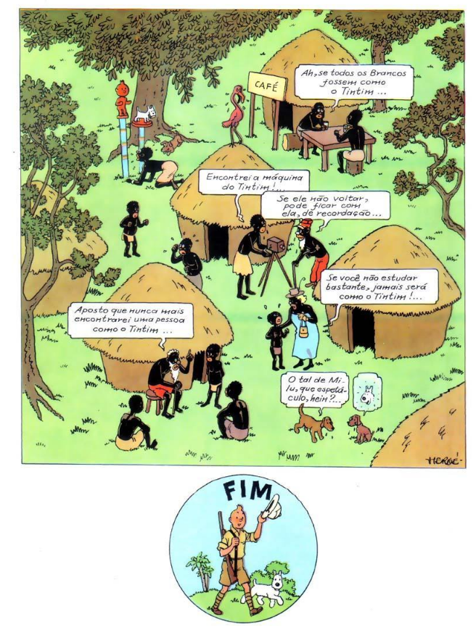
- “Tintim: imperialismo e preconceito nos quadrinhos” – publicado por Nei Nordin.
http://neinordin.com.br/tintim-imperialismo-e-preconceito-nos-quadrinhos/

Proposta de Trabalho:

1ª Etapa – Construção dos Conceitos
Como ponto de partida para o desenvolvimento da temática, construa coletivamente os conceitos de Imperialismo e Neocolonialismo, partindo do conhecimento prévio dos alunos sobre os conceitos de Império e Colonialismo, trabalhados e apreendidos em anos ou etapas anteriores. A partir destes conceitos, fomente e anote todos os significados levantados pelos alunos, desenhando na lousa uma rede conceitual, interligando significados e conceitos. Dessa forma, o aluno tem a possibilidade de construir significantes aos conceitos e, também, relações e conexões. Em seguida, explique o prefixo neo- (novo/nova) e reitere a adição do sufixo –ismo ao conceito, fomentando a reflexão dos alunos quanto ao seu significado. Explique que o sufixo nominal exprime a ideia vinculada a um fenômeno, a um sistema, a uma doutrina e/ou uma tendência, que pode ser de várias ordens: social, política, religiosa, econômica, literária etc. Corrija o que for necessário e peça aos alunos que copiem no caderno os esquemas elaborados.

2ª Etapa – Procedimentos de Leitura
Depois dos esquemas construídos com a sala de aula, oriente os alunos que leiam individualmente os textos Imperialismo [5] e [6], grifando informações que julgam importantes e dando palavras-chaves aos parágrafos. Peça que registrem as especificidades da atuação imperialista e neocolonialista das potências europeias na África, na Índia e na China. Também para que atentem às diferenças entre imperialismo e neocolonialismo e às relações entre a Segunda Revolução Industrial e o Imperialismo e Neocolonialismo.

Esse registro poderá ser feito também através de um esquema, de uma tabela ou de um fichamento das informações principais.

3ª Etapa: Construção de Tabela Comparativa
Depois da leitura e dos registros realizados, monte com a sala uma tabela comparativa entre o Colonialismo do século XVI (fomentando o conhecimento dos alunos os sobre o colonialismo na américa portuguesa) e o Neocolonialismo do século XIX, a partir de tais critérios:

 | COLONIALISMO (SÉCULO XVI) | NEOCOLONIALISMO (SÉCULO XIX)
Área principal de atuação/dominação
Fase/etapa do capitalismo
Grupos financiadores
Objetivos econômicos
Justificativa ideológica

Essa tabela visa elucidar o contexto econômico e político, os agentes, os objetivos e ideologias que sustentavam as práticas imperialistas das grandes potências europeias do século XIX. Ao comparar com o colonialismo do século XVI, podemos levantar e estabelecer semelhanças e diferenças, demonstrando aos alunos que muitas práticas são recorrentes na história da humanidade, mesmo que situados em outros contextos e organizações sociais, políticas e econômicas distintas.

Importante ressaltar a relação do imperialismo e do neocolonialismo com a segunda revolução industrial, tema este que será aprofundado na proposta de seminário a seguir.

4ª Etapa: Organização e Elaboração de um Seminário Coletivo
Depois dos registros individuais e da construção da tabela comparativa, organize e divida a sala em quatro grupos e distribua os temas e defina alguns critérios de construção:

TEMAS:
- O Imperialismo/Neocolonialismo e a Segunda Revolução Industrial.
- O Imperialismo na África.
- O Imperialismo inglês na Índia.
- O Imperialismo inglês na China.

CRITÉRIOS GERAIS:
- capa: com título (tema), nomes dos participantes, ano, disciplina;
- utilizar mapas para mostrar a atuação do imperialismo e do neocolonialismo europeu na África e na Ásia;
- imagens, vídeos (explicação), charges, trechos de textos e documentos – com legenda;
- mapas conceituais e representações gráficas – a partir dos textos lidos e pesquisados;
- bibliografia (livros) e referências (vídeos, imagens, textos – links);
- revisão ortográfica;
- os conteúdos dos slides deverão ser dispostos em forma de fichamento e/ou sínteses (em tópicos).

CRITÉRIOS ESPECÍFICOS:
- GRUPO I: construção de um esquema ou mapa conceitual relacionando o Imperialismo/Neocolonialismo e Segunda Revolução Industrial (ao final dos slides).
- GRUPO II: explicação sobre a Conferência de Berlim e as consequências para o continente africano.
- GRUPO III: explicação sobre a justificativa ideológica da “missão civilizatória” e sobre a Guerra dos Sipaios.
- GRUPO IV: explicação sobre a atuação inglesa na China e sobre a Guerra do Ópio.

Finalizadas a pesquisa e a elaboração dos slides, os grupos apresentarão na ordem estabelecida. Se necessário, defina um tempo mínimo e um máximo às apresentações. À medida que os grupos desenvolvem as temáticas, o professor(a) poderá fazer mediações e intervenções. Importante reiterar aos alunos o sentido coletivo de tal atividade, uma vez que as apresentações são complementares.

5ª Etapa: Sistematização do Conteúdo
A fim de aprofundar a questão sobre os argumentos e justificativas ideológicas do imperialismo, analise o último quadrinho do As Aventuras de Tintim - Tintim na África [7] (última página) – ressaltando esses elementos nas imagens de veneração dos africanos para com o Tintim (branco e europeu).

Plano de aula: Professora Priscilla de Mendonça Schmidt

